Транспортные услуги
"Транс люкс Домодедово"
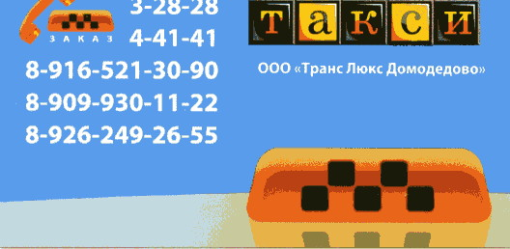
такси круглосуточно
вызов по тел.
8-(49679) - 3-28-28, 4-41-41
8-916-521-3090, 8-909-930-1122, 8-926-249-2655
г.Домодедово, ул.Кирова, 18а
8 (49679) 33-074
trans-lux-dom@yandex.
Скидка по членской карте "Динамо" МО - 5%

"Новое такси"

вызов таски круглосуточно
Домодедовский район
8-903-726-1588, 9 (49679) 2-35-35
Скидка по членской карте "Динамо" МО - 5%

Такси «Альянс»
такси круглосуточно, лимузины, свадебные эскорты, грузоперевозки, эвакуатор, услуги «Школьник», «Трезвый водитель»
г.Мытищи, выезд в любое место
8-926-665-9111, 8-916-646-9111, 8-963-773-9111
Скидка по членской карте "Динамо" МО - 5%

